PROGRAMAÇÃO PARA CRIANÇAS COM O USO DA FERRAMENTA SCRATCH
SCHEDULE FOR CHILDREN USING SCRATCH TOOL

Pesquisadoras: Bianca Camila Becker, Cristina Natália dos Santos
Professor orientador: Juliane Colling

RESUMO:
O presente artigo tem como objetivo familiarizar as crianças com a programação desde pequenas, desenvolvendo melhor seu raciocínio lógico e automaticamente, melhorando seu desempenho. Para realização desta pesquisa foi utilizada a ferramenta SCRATCH para auxiliar no processo de aprendizagem das crianças por meio de uma oficina de programação realizada em uma escola, onde levantou-se informações através de um questionário a respeito de como as crianças se sentiram em relação à atividade realizada e se seria vantajoso incluir aulas de programação na escola. Para isso, foram obtidos resultados positivos.
Palavras-chave: Programação. Raciocínio Lógico. Scratch.

ABSTRACT:
The present article aims familiarize children with programming from a young age, better developing their logical reasoning and automatically, improving their performance. For this research realization the SCRATCH tool was used to assist in the learning process of children through a programming workshop held in a school, where information was collected through a questionnaire about how children felt about the activity. and if it would be advantageous to include programming classes at the school. For this, positive results were obtained.
Keywords: Programming. Logical Reasoning. Scratch.

1 INTRODUÇÃO
Atualmente habilidades relacionadas à tecnologia tem mais valor para o mercado. Em decorrência disso, é extremamente viável e necessário a familiarização das crianças com a tecnologia desde cedo. A escola exerce um importante papel, sendo uma ponte, ensinando e guiando as crianças para o futuro, contendo as capacidades básicas que serão fundamentais mais adiante, seja no emprego ou em um possível negócio próprio. Para isso, contamos com as ferramentas digitais, que acabam por ser o melhor recurso que temos hoje além de poder facilmente ser acessado e manipulado (UNIVERSIA, 2015).
De acordo com a ideia de Blikstein (2008) há uma enorme preocupação com nossas crianças no que faz referência a educação básica – português e matemática. É fundamental ter conhecimento de leitura e escrita, porém na sociedade atual somente isso acaba não sendo suficiente.
Tornar a programação uma disciplina básica do ambiente escolar é um grande desafio, visando que precisa utilizar-se de uma linguagem atrativa e de simples manipulação e entendimento. Para isso os pesquisadores fizeram uso do SCRATCH uma linguagem de programação de fácil manipulação, recomendado para leigos no assunto, que tenham interesse em programação de computadores (FREDERICO, 2009).
O objetivo geral deste trabalho é fazer com que as crianças se familiarizem com a programação desde pequenas, desenvolvendo melhor seu raciocínio lógico e automaticamente, melhorando seu desempenho. Para isto as pesquisadoras optaram por investigar a fundo sobre o assunto, utilizar a ferramenta SCRATCH para auxiliar no processo de aprendizagem das crianças por meio de uma oficina de programação e levantar informações através de um questionário a respeito de como as crianças se sentiram em relação à atividade realizada e se seria vantajoso incluir aulas de programação na escola. A atividade foi realizada na escola de Educação Básica Santo Antônio, interior de Itapiranga, Santa Catarina, no dia 10 de outubro de 2019.
De acordo com a Dino (2019) o rápido crescimento do mercado digital requer mão de obra qualificada e específica, a qual não consegue ser formada pela educação tradicional. Isso gera um prejuízo enorme para o país, que fica “atrasado” em relação aos demais países na corrida pelo desenvolvimento e inovação.
Com a revolução tecnológica os aparelhos começaram a possuir mais adereços e funções e nós temos cada vez menos paciência e tempo para aprender a usar. Isto porque aprender exige esforço, empenho e dedicação. Com essa enorme velocidade com a qual os dados circulam, existe a necessidade frequente de estar atualizado, porém com a correria diária, sobra pouco ou nenhum tempo para a prática (POZO, 2008).

2 LÓGICA DE PROGRAMAÇÃO
Neste capítulo falaremos sobre a lógica de programação, seu conceito, importância, abordando os benefícios que essa prática gera, principalmente para as crianças.
Xavier (2018) nos diz que desde o início o homem procura solucionar seus problemas da maneira mais rápida e que exija o menor esforço possível, com o objetivo de automatizar tarefas do dia a dia. Com isso, surgiram equipamentos que facilitam nossas tarefas, tais como a roda, alavanca, o carro e o computador. Porém as tarefas automáticas executadas pelo computador têm a necessidade de serem, antes de entrarem em ação na máquina, pensadas e inseridas em uma certa ordem de execução. Essa ordem é denominada de Programa e a etapa de formular soluções que tenham como resultado um programa é chamado de Lógica de Programação.
Com base no exposto de Júnior Santos (2013) lógica de programação pode ser definida como um raciocínio lógico utilizado na criação de programas para computadores, usufruindo de elementos básicos em uma certa ordem lógica capaz de serem suportados por uma linguagem de programação.
Compreender a lógica é estudar métodos, princípios que são utilizados para diferenciar o raciocínio incorreto do correto. Uma pessoa que possui conhecimento de lógica tem maiores chances de raciocinar corretamente em comparação à quem não estudou lógica (COPI, 1978).
Segundo Almeida (2008) a finalidade da lógica de programação é mostrar maneiras de se resolver um problema, além de estabelecer uma sequência lógica para a elaboração de um programa. Seguindo este pensamento Xavier (2018) nos diz que ao falarmos em lógica de programação, apenas estamos nos referindo a lógica de programação em computadores, com o objetivo de encontrar a melhor ordem de ações para obter a solução de um problema. Essa ordem se chama algoritmo, que nada mais é do que uma sequência de ações seguida com o intuito de chegar em um objetivo. Na área da Ciência da Computação (informática) a palavra algoritmo faz referência a um conjunto de operações e regras que tem uma ordem e definição, com o objetivo de solucionar um problema ou problemas, em uma quantidade limitada de passos (MANZANO; OLIVEIRA, 2012).
Por muito tempo a programação foi vista como sendo algo que somente especialistas no assunto poderiam exercer. Porém sabe-se que, graças a evolução tecnológica e o avanço da praticidade de compartilhamento de conhecimento, atualmente qualquer pessoa que tenha disposição e vontade, pode aprender a programar (GERALDES, 2014).

2.1 DESENVOLVIMENTO DE RACIOCÍNIO LÓGICO EM CRIANÇAS
Sabe-se que a criança desde seu nascimento até em idade escolar está em constante desenvolvimento. No entanto, diferentes idades diferenciam na forma de pensar e raciocinar, ou seja, cada criança possui uma forma única de pensar e solucionar problemas. Uma criança de 2 a 4 anos desenvolve um tipo de raciocínio chamado transdutivo “a criança raciocina do específico para o específico: duas coisas que acontecem juntas são tomadas como tendo alguma relação causal” (BEE, p. 173). Por exemplo: a criança conclui que o vento é causado por uma árvore. Enquanto que uma criança de 5 a 7 anos desenvolve operações concretas – a criança não aprende somente a somar, mas também a subtrair, e percebe que a subtração é o reverso da adição. Já por volta dos 11 aos 12 anos ocorre outra mudança que Piaget chama de operações formais a partir desse momento a criança deixa de lado o concreto e já consegue resolver as coisas “de cabeça” (BEE, 2003).
Dentre as principais formas de estimular raciocínio lógico estão as aulas de programação, a simples forma de usar lógica para criar uma sequência de comandos a serem seguidos ajuda no desenvolvimento do raciocínio. Além de adquirirem conhecimento as crianças são incentivadas a criar e também a trabalhar em equipe (POR QUE, S.I).
Contudo já existem iniciativas que apoiam a inclusão da programação em escolas regulares. De acordo com Geraldes (p. 106) “várias personalidades da tecnologia, como Bill Gates, Mark Zuckerberg, Jack Dorsey, o cantor Will.i.am e políticos como Al Gore e Michael Bloomberg, têm defendido publicamente o ensino de programação nas escolas como forma de inclusão digital. Para eles, interpretar e escrever código é tão importante quanto ler e escrever” (GERALDES, 2014).

2.1.1 Ferramenta SCRATCH
De acordo com Passos (2014), o Scratch tem suas variáveis visíveis, isso torna o entendimento mais fácil, pois o usuário consegue ver e manipular, fazendo ajustes e observações. A Figura 1 mostra como é o ambiente de trabalho do Scratch. Ele é de fácil manuseio e os comandos são orientados por blocos que se encaixam, o que o torna mais acessível às crianças, pela praticidade e facilidade no manuseio.
Figura 1: Ambiente Scratch.
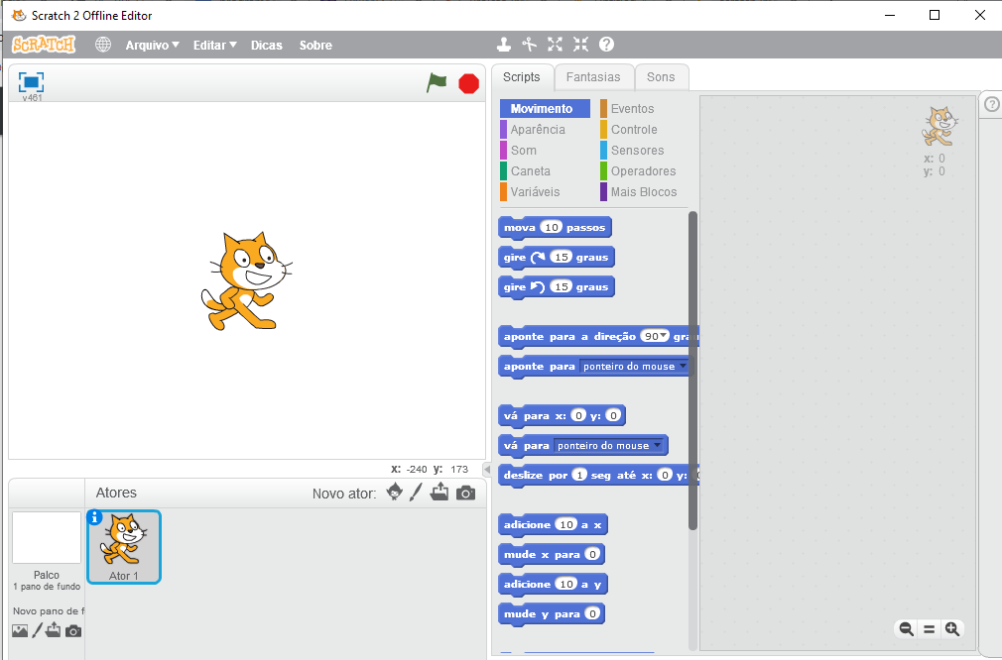
Fonte: Autores, 2019.

Segundo Manzano e Oliveira (2012) o computador eletrônico necessita ser programado para que possa funcionar. A programação pode ser entendida como uma “conversa” que acontece entre uma pessoa e um computador. Essa comunicação se dá por meio de uma linguagem de programação, que é a maneira como o computador “entende”. Para Marji (2014, p. S.I.) “a maioria das linguagens de programação é baseada em texto, o que significa que você deve dar comandos ao computador no que parece ser uma forma enigmática de inglês.”
Ter capacidade de criar programas para computadores é uma habilidade importante da alfabetização na sociedade hoje. Ao aprender a programar no Scratch, adquire-se conhecimento de estratégias relacionadas a resolução de problemas, inventar projetos e expor ideias (SCRATCH, S.I.).
De acordo com Castro (2017) a importância de se usar o Scratch para programação com crianças, se encontra no fato de que ele permite a liberdade para criar, imaginar, estimula o desenvolvimento da criatividade por fazer uso de animações, textos, histórias, jogos e sons. O programa também permite que o próprio aluno crie seu personagem e o ambiente em que ele estará inserido. Outra vantagem é que a criança não precisa se preocupar com o medo de errar, pois ela é livre para criar, experimentar as diferentes ferramentas que o programa disponibiliza. Ao mesmo tempo em que ela programa, também desenvolve novas habilidades explorando e descobrindo por conta própria.

3 METODOLOGIA
A pesquisa realizada trata-se de uma pesquisa básica em sua finalidade, pois busca aumentar o conhecimento disponível, de acordo com Ruiz (2009, p. 50) “tem por objetivo ampliar generalizações, definir leis mais amplas, estruturar sistemas e modelos teóricos, relacionar e enfeixar novas hipóteses [...] por força de dedução lógica”.
Referente aos objetivos da pesquisa, estes podem ser classificados como uma metodologia exploratória, pois sua finalidade é nos aproximar do problema, para assim torná-lo mais preciso, ou torná-lo mais fácil de resolver. O principal objetivo de pesquisas desse cunho é aprimorar ideias (GIL, 2002). A abordagem será quali-quantitativa, pois serão essenciais tanto os dados numéricos (quantitativa) quanto a qualidade desses dados (qualitativa).
Os procedimentos a serem utilizados serão o levantamento de dados, sendo realizado por meio, primeiramente de uma oficina de programação e em seguida, um questionário.

4 APRESENTAÇÃO E DISCUSSÃO DOS RESULTADOS
A oficina de programação com o Scratch foi realizada no dia 10 de outubro com a turma da oitava série. Estavam presentes 20 (vinte) alunos. A Figura 2 mostra como foi realizada a atividade, sendo feita no laboratório de informática da própria escola.

Figura 2: Apresentando o Scratch para os alunos.
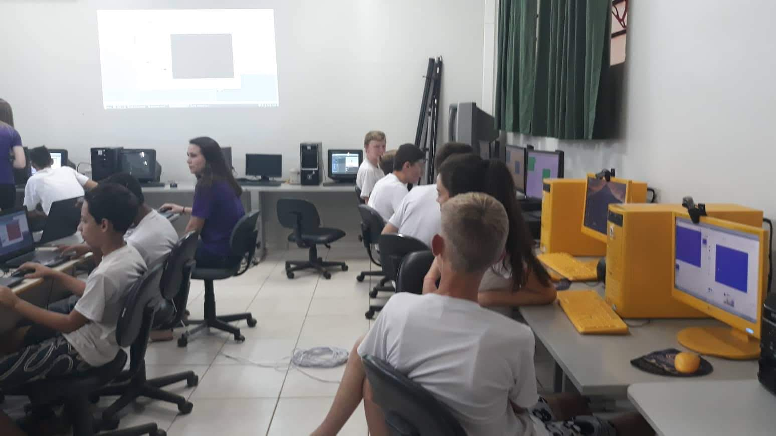
Fonte: Autoras, 2019.

Figura 2.1: Organização do espaço
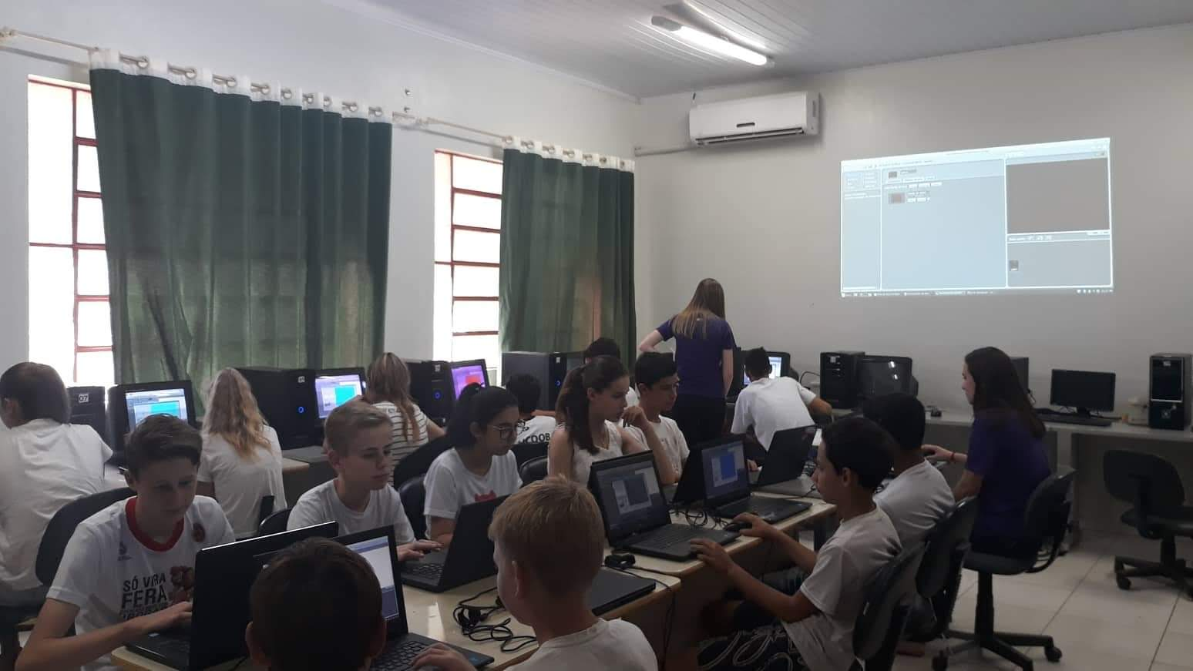
Fonte: Autoras, 2019.

A Figura 2.1 mostra como foi organizado o espaço: colocou-se o projetor para que as crianças conseguissem seguir o passo a passo para realizar a atividade. Cada etapa foi explicada, antes de ser de fato, feita no Scratch.
Foi desenvolvido com as crianças um jogo bem simples, mas que as estimulassem a pensar e a entender o que cada bloco de comando usado era capaz de realizar. A Figura 2.2 mostra como ficou a versão pronta do jogo, inclusive com o “Game Over” para sinalizar que o jogo acabou.
Figura 2.2: tela do jogo
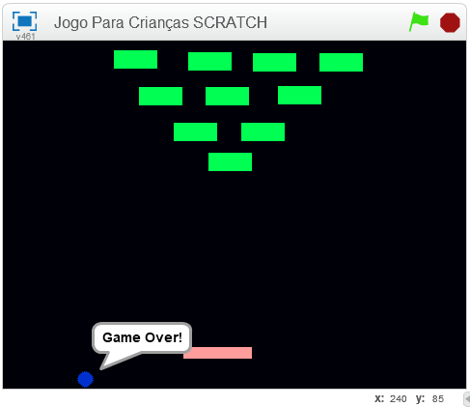
Fonte: Autoras, 2019.
Para a construção do jogo, foi necessário criar 3 objetos (barra, bola e os tijolos), cada qual com seus respectivos comandos. As Figuras 2.3, 2.4 e 2.5 mostram os objetos criados e os blocos de comandos de cada um.
Figura 2.3: Objeto 1 (barra)
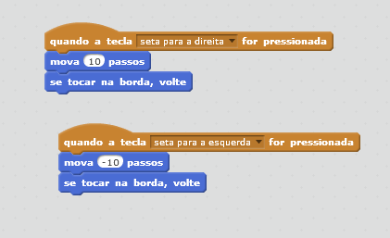

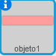

Fonte: Autoras, 2019.

Figura 2.4: Objeto 2 (bola)
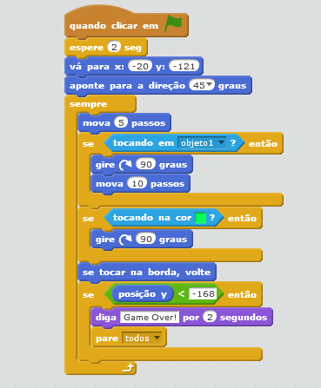

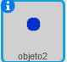

Fonte: Autoras, 2019.

Figura 2.5: Objeto 3 (tijolo)
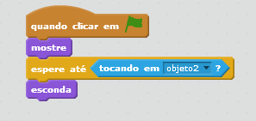
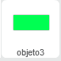
Fonte: Autoras, 2019.

No fim da oficina, realizou-se um questionário sobre como as crianças se sentiram em relação à programação.

Gráfico 1
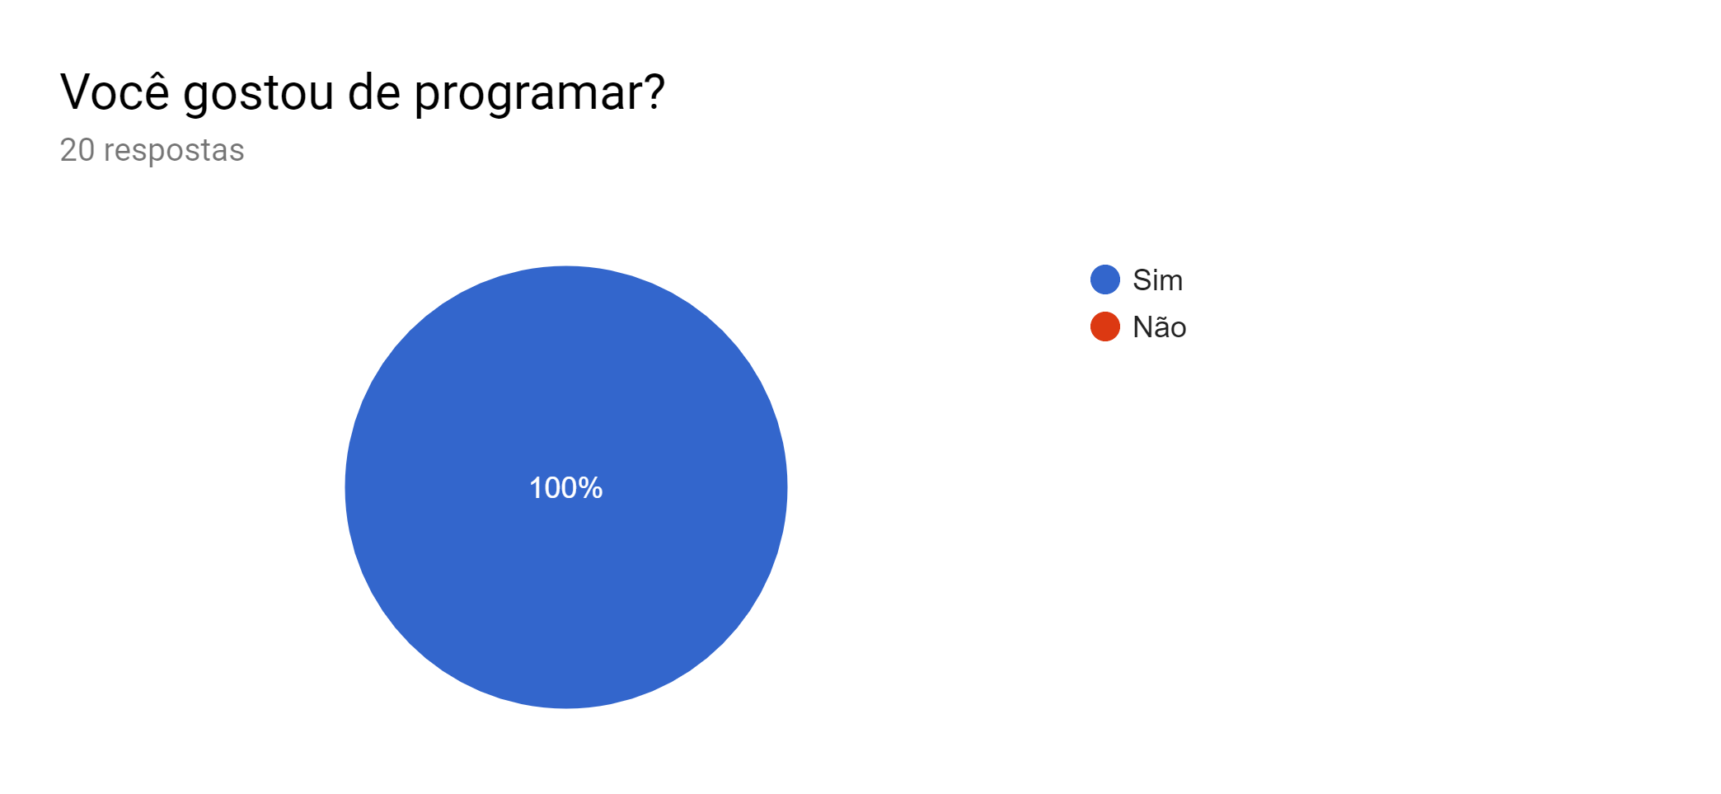
Fonte: Autoras, 2019.

A primeira pergunta feita foi se eles haviam gostado de programar e como o Gráfico 1 mostra, obteve-se como resultado 100% das respostas como sendo sim. Em seguida, foi questionado se eles haviam sentido alguma dificuldade em usar a ferramenta Scratch, sendo que o Gráfico 2 mostra os resultados.

Gráfico 2
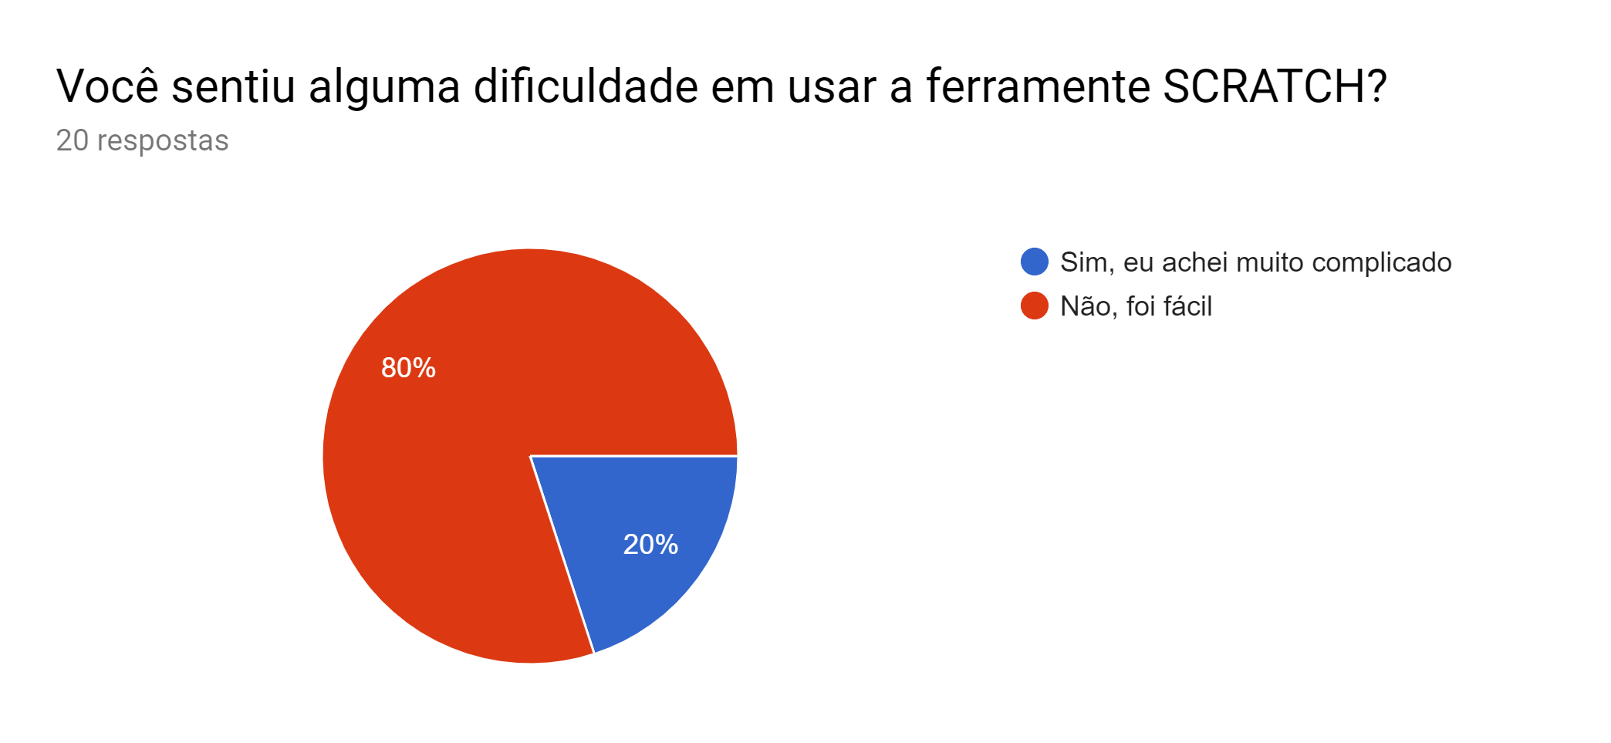
Fonte: Autoras, 2019.

Com base no resultado obtido, analisou-se que 80% das crianças acharam fácil de programar utilizando o Scratch e cerca de 20%, que é a minoria, achou complicado.
Perguntou-se também se a partir da atividade realizada, houve uma compreensão melhor de como os programas de computadores funcionam e como resultado obtido teve cerca de 90% das crianças conseguiram entender melhor e cerca de 10% não conseguiu, assim como mostra o Gráfico 3.
Gráfico 3
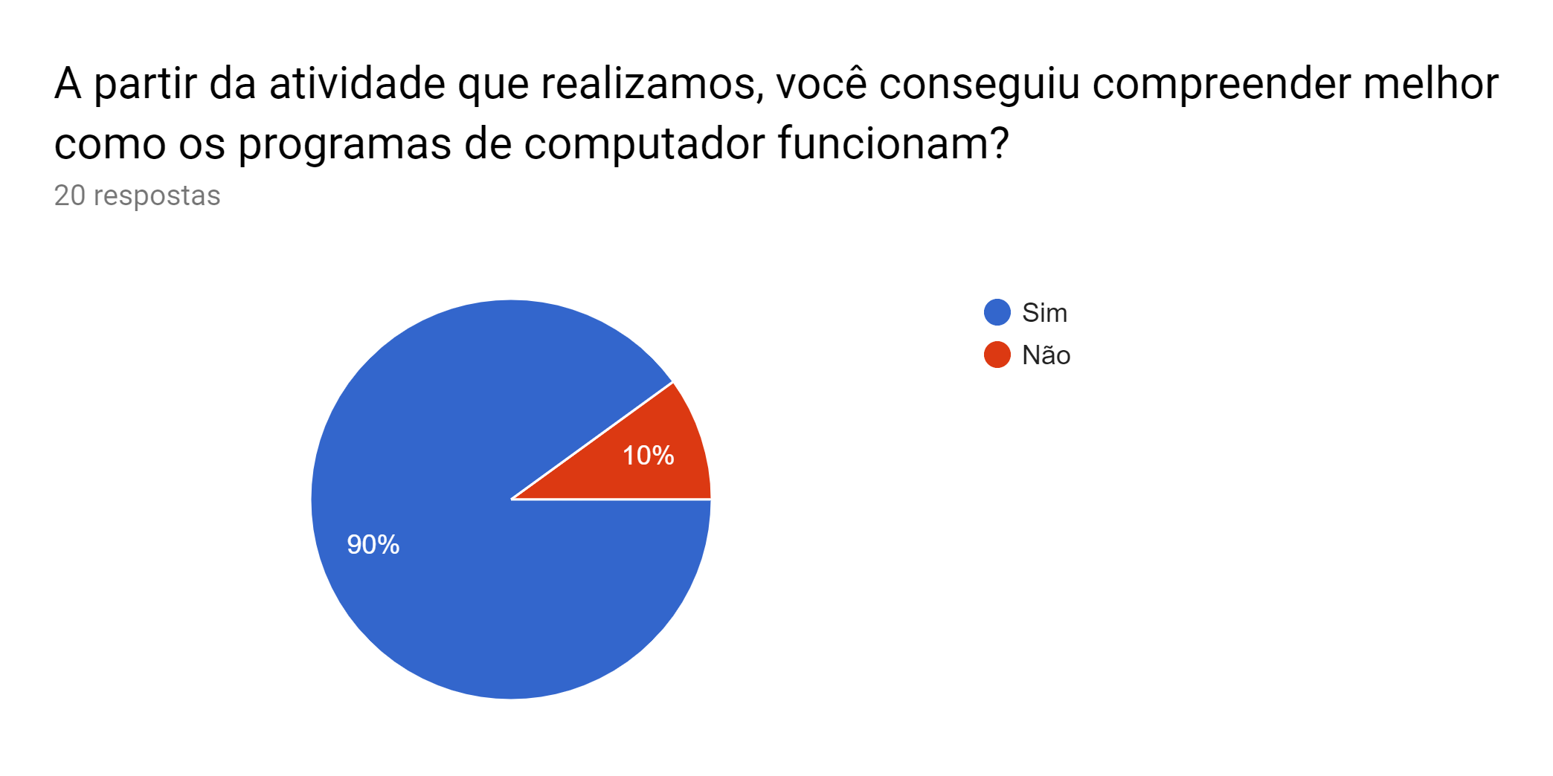
Fonte: Autoras, 2019.

Dessa maneira é possível entender a importância da lógica de programação nos anos iniciais, ela é fundamental para que a crianças consigam entender como ocorre o funcionamento da tecnologia no geral.
Foi pedido também se as crianças acreditavam que esta maneira de construir jogos auxiliava no desenvolvimento do raciocínio lógico e como resultado, obteve-se 100% das respostas como sendo sim, assim como é possível ver no gráfico 4.

Gráfico 4 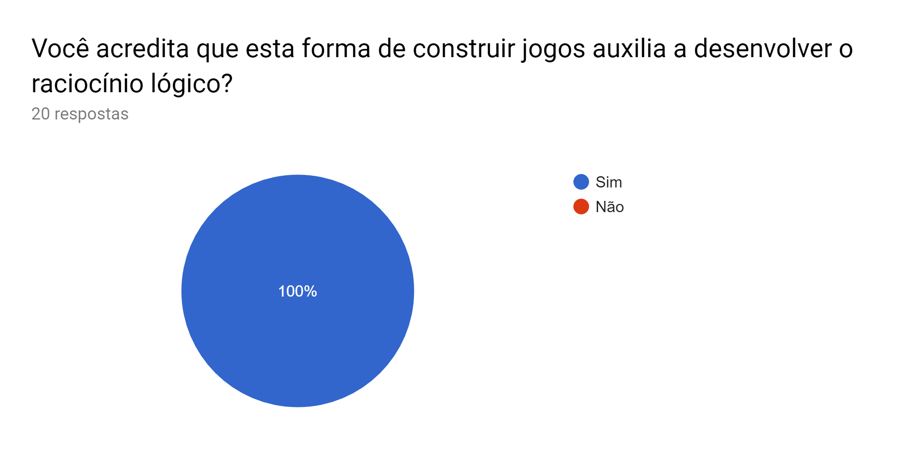
Fonte: Autoras, 2019.

Dessa forma é possível perceber que as crianças entendem o raciocínio lógico e tem noção clara de como é importante desenvolvê-lo. Foi questionado também se seria interessante ter mais aulas assim e como resultado, obtivemos 100% das respostas como sendo sim, como poder ser visto no Gráfico 5.

Gráfico 5
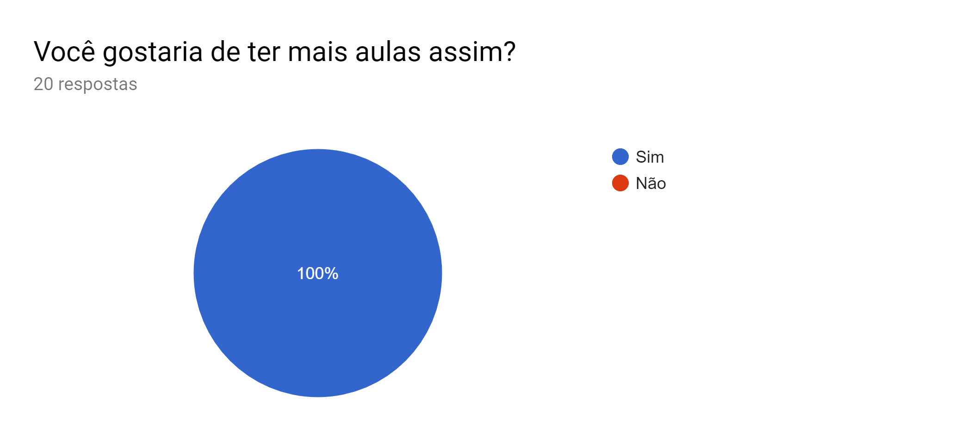
Fonte: Autoras, 2019.

5 CONCLUSÕES E CONSIDERAÇÕES FINAIS
Os resultados obtidos foram muito positivos, as crianças, com base nos dados coletados, se mostraram muito empolgadas e com vontade de ter mais aulas assim, diferenciadas e que utilizem a tecnologia. Após todo o exposto, as pesquisadoras chegaram a conclusão de que o objetivo de familiarizar as crianças com a programação foi alcançado. Conseguiu-se uma aprovação das crianças num total de 100% referente às questões: “Você gostou de programar?”, “Você acredita que essa forma de construir jogos auxilia a desenvolver o raciocínio lógico?” e “Você gostaria de ter mais aulas assim?”, mostrando que elas realmente se interessaram e que gostariam de aprender mais.

6 REFERÊNCIAS
ALMEIDA, M. Curso essencial de lógica de programação. São Paulo: Digerati Books, 2008. Disponível em: https://books.google.com.br/books?id=4R0NtdbanpIC&printsec=frontcover&dq=logica+de+programa%C3%A7%C3%A3o&hl=pt-BR&sa=X&ved=0ahUKEwj72syrlt_kAhVsHLkGHdiaBq4Q6AEIRDAE#v=onepage&q&f=false. Acesso em: 20 set. 2019. Ebook.
BEE, H. A criança em desenvolvimento. 9 ed. Porto Alegre: Artes Médicas Sul Ltda, 2003.
BLIKSTEIN, P. O pensamento computacional e a reinvenção d computador na educação. Disponível em: http://www.blikstein.com/paulo/documents/online/ol_pensamento_computacional.html. Acesso em: 04 set. 2019.
COPI, I. M. Introdução à Lógica. 2 ed. São Paulo: Mestre Jou, 1978.
FREDERICO, F. Explorando o SCRATCH guia prático de utilização do Scratch. Disponível em: https://repositorio.ul.pt/bitstream/10451/847/56/20155_ulsd_dep.17852_tm_anexo39.pdf. Acesso em: 04 set. 2019.
GERALDES, W. B. Programar é bom para as crianças? Uma visão crítica sobre o ensino de programação nas escolas. Texto livre: linguagem e tecnologia, Minas Gerais, v. 7, n. 2, p. 105-117, 2014.
GIL, A. C. Como elaborar projetos de pesquisa. 4 ed. São Paulo: Atlas, 2002. Disponível em: http://home.ufam.edu.br/salomao/Tecnicas%20de%20Pesquisa%20em%20Economia/Textos%20de%20apoio/GIL,%20Antonio%20Carlos%20-%20Como%20elaborar%20projetos%20de%20pesquisa.pdf. Acesso em: 29 set. 2019.
MANZANO, J. A. N. G.; OLIVEIRA, J. F. Algoritmos: lógica para desenvolvimento de programação de computadores. 26 ed. São Paulo: Érica, 2012.
MARJI, M. Aprenda a programar com scratch: uma introdução virtual à programação com jogos, arte, ciência e matemática. 1 ed. São Paulo: Novatec, 2014. Disponível em: https://books.google.com.br/books?id=0IvyAwAAQBAJ&printsec=frontcover&dq=programa%C3%A7%C3%A3o+para+crian%C3%A7as&hl=pt-BR&sa=X&ved=0ahUKEwi22-v_0avkAhVKGbkGHYHnA8MQ6AEITzAG#v=onepage&q=programa%C3%A7%C3%A3o%20para%20crian%C3%A7as&f=false. Acesso em: 26 set. 2019.
PASSOS, M. L. S. SCRATCH: uma ferramenta construcionista no apoio a aprendizagem no século XXI. Revista Eletrônica Debates em Educação Científica e Tecnológica, Espírito Santo, v. 04, n. 02, p. 68-85, 2014. Disponível em: https://ojs.ifes.edu.br/index.php/dect/article/viewFile/123/205. Acesso em: 12 out. 2019.
POR QUE, a programação na infância leva a melhores decisões no futuro? Disponível em:https://www.ctrlplay.com.br/por-que-a-programacao-na-infancia-leva-a-melhores-decisoes-no-futuro/. Acesso em: 12 out. 2019.
POZO, J. I. Aprendizes e mestres: a nova cultura da aprendizagem. Porto Alegre: Artmed, 2008. Disponível em: https://books.google.com.br/books?id=iy9lDQAAQBAJ&printsec=frontcover&dq=juan+ignacio+pozo&hl=pt-BR&sa=X&ved=0ahUKEwiwntql7MvkAhWkHbkGHX96DeIQ6AEILDAA#v=onepage&q=juan%20ignacio%20pozo&f=false. Acesso em: 23 set. 2019. Ebook.
RUIZ, J. A. Metodologia científica: guia para eficiência nos estudos. 6 ed. São Paulo: Atlas, 2009.
SANTOS JUNIOR, C. I. Introdução a Lógica de Programação. Taquaritinga: AgBook, 2013. Disponível em: https://play.google.com/books/reader?id=u6VKBQAAQBAJ&hl=pt&pg=GBS.PA8. Acesso em: 13 set. 2019.
SCRATCH. Aprenda a programar, programe para aprender. Disponível em: https://scratch.mit.edu/about. Acesso em: 27 set. 2019.
UNIVERSIA. Aplicativos para ensinar programação para crianças. 2015. Disponível em: https://noticias.universia.com.br/destaque/noticia/2015/03/24/1122086/3-aplicativos-ensinar-programaco-criancas.html. Acesso em: 12 out. 2019.
XAVIER, G. F. C. Lógica de programação. 13 ed. São Paulo: Senac, 2018. Disponível em: https://books.google.com.br/books?id=-R1nDwAAQBAJ&printsec=frontcover&hl=pt-BR&source=gbs_ge_summary_r&cad=0#v=onepage&q&f=false. Acesso em: 13 set. 2019. Ebook.

Acadêmica do curso de Gestão da Tecnologia da Informação do Centro Universitário FAI – UCEFF Itapiranga. E-mail: bianca_becker@outlook.com.br
Acadêmica do curso de Gestão da Tecnologia da Informação do Centro Universitário FAI – UCEFF Itapiranga. E-mail: cristinads376@gmail.com
Tecnóloga em Gestão da Tecnologia da Informação, Especialista em Engenharia de Sistemas, Gestão e Tutoria em EaD e Metodologias Ativas e Multimeios de aprendizagem, Mestre em Educação. Professora e Coordenadora do curso de Gestão da Tecnologia da Informação do Centro Universitário FAI – UCEFF Itapiranga. juliane@uceff.edu.br

